|  |  |
| --- | --- |
| **案卷号** |  |
| **日期** |  |

＜项目名称＞

**软件需求说明书**

作 者：

完成日期：

签 收 人：

签收日期：

修改情况记录：

|  |  |  |  |  |
| --- | --- | --- | --- | --- |
| 版本号 | 修改批准人 | 修改人 | 安装日期 | 签收人 |
|  |  |  |  |  |
|  |  |  |  |  |
|  |  |  |  |  |

目录

**软件需求说明书** 1

1 引言 4

1.1 目的 4

1.2 背景 4

1.3 定义 5

2 项目概述 5

2.1 产品结构图 5

2.2 产品信息结构图 6

2.3 用户 7

2.4 业务流程 8

2.5 全局说明 8

3 功能详细需求 8

3.1 管理员-账号频道 8

3.1.1 用户登录页面 8

3.1.2 用户注册页面 9

3.1.3 用户密码管理页面 10

3.2 管理员-菜单管理频道 11

3.2.1 构建菜单树页面 11

3.2.2 菜单项添加页面 12

3.3 管理员-按钮管理频道 13

3.3.1 构建按钮权限列表 13

3.3.2 添加按钮权限页面 14

3.4 管理员-角色管理频道 15

3.4.1 角色管理页面 15

3.4.2 角色授权页面 16

3.5 管理员-用户管理频道 18

3.5.1 用户基本信息管理页面 18

3.6 管理员-班课管理 20

3.6.1 班课列表管理页面 20

3.7 管理员-数据字典管理频道 21

3.7.1 字典类型管理页面 21

3.7.2 字典数据管理页面 22

3.8 教师-班课管理频道 23

3.8.1 新增班课页面 23

3.8.2 班课信息管理导航页面 24

3.8.3 学生信息管理页面 25

3.8.4 发布签到（补签）页面 26

3.8.5 学生签到情况页面 27

3.8.6 作业发布页面 28

3.8.7 作业管理页面 29

4 非功能需求 30

# 引言

## 目的

本项目基于现代化教学方式，满足老师教学的各类教学需求。老师可以通过本款软件发布作业、布置任务、设置活动、签到点名，实时掌握学生的学习动态，不仅激励了学生上课积极性，提升了课堂教学效果，也保证了学生的出勤率，方便老师进行平时分的统计。

## 背景

现如今，学生规模相较于数年前呈现数倍的增长，这给老师管理学生学业带来巨大的压力，目前大学生课堂普遍存在以下问题：1、课堂教学效果不理想。由于学生众多，老师教学难以面面俱到，课堂上师生交流互动较少，老师提问无人回应，学生上课积极性低，在课堂上打瞌睡，这使得教学效果十分不理想；2、学生出勤率低；学生人数庞大的情况下，老师不可能做到一一点名，因为这不仅会耗费大量的教学时间，统计出勤率数据也很困难，最后反而拖慢了教学进度；3、计算每位学生平时分的工作量庞大；平时分是老师对学生平日里课堂表现的综合考察，包括但不限于小组任务、平时作业、答疑讨论和出勤情况。对于老师而言，整理如此庞大的数据相当不便；

综上，开发一款便于老师管理学生学业、解决各类教学难题的软件已是迫在眉睫。

## 定义

# 应用方向的专有名词：签到系统中，哪些专业的名词进行解释

# 开发中的技术性术语：

# 项目概述

## 产品结构图

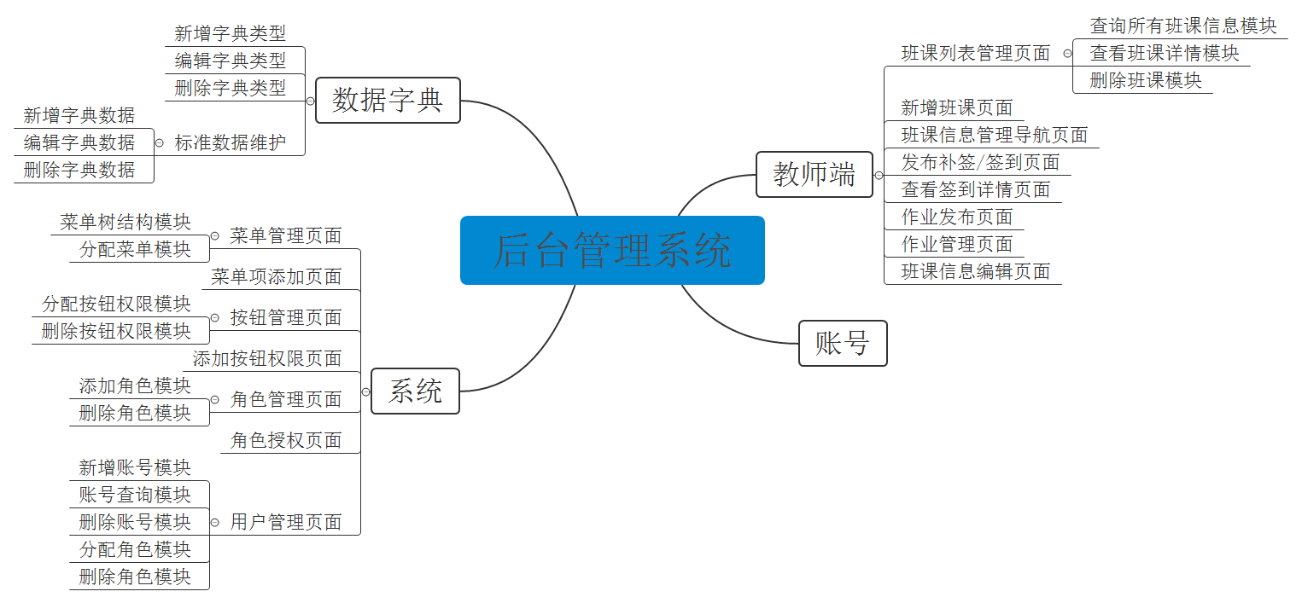

1. 产品结构图

## 产品信息结构图

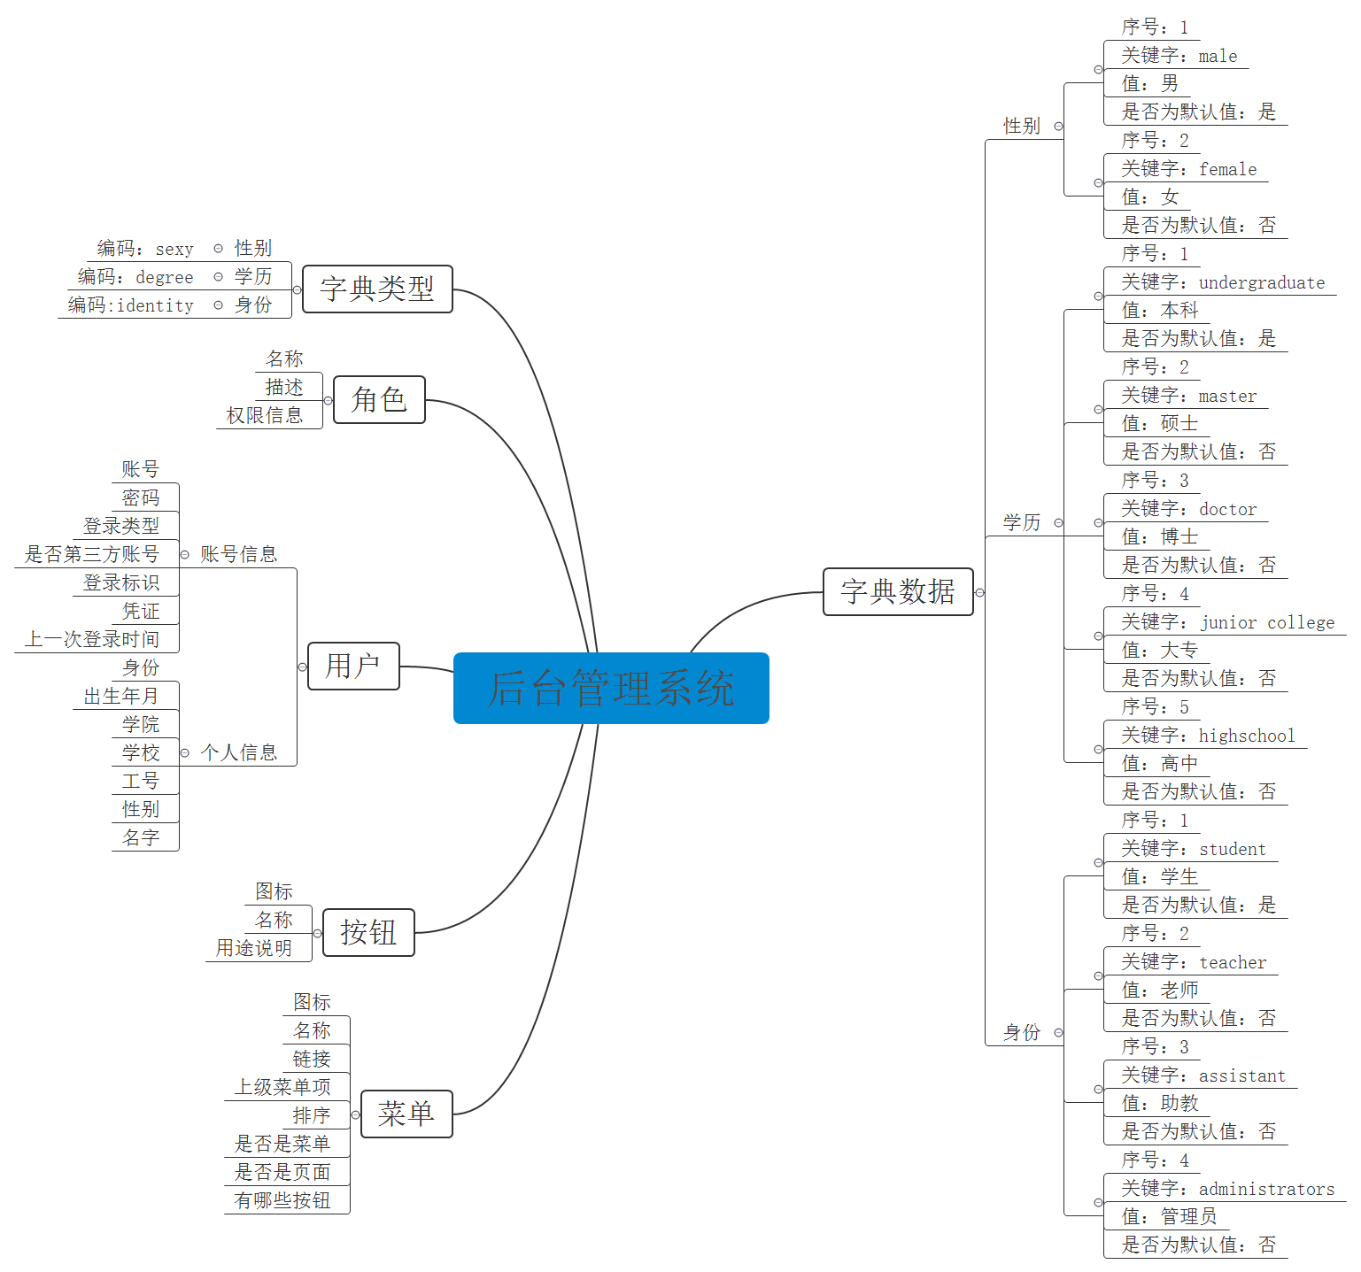

1. 产品信息结构图

## 用户

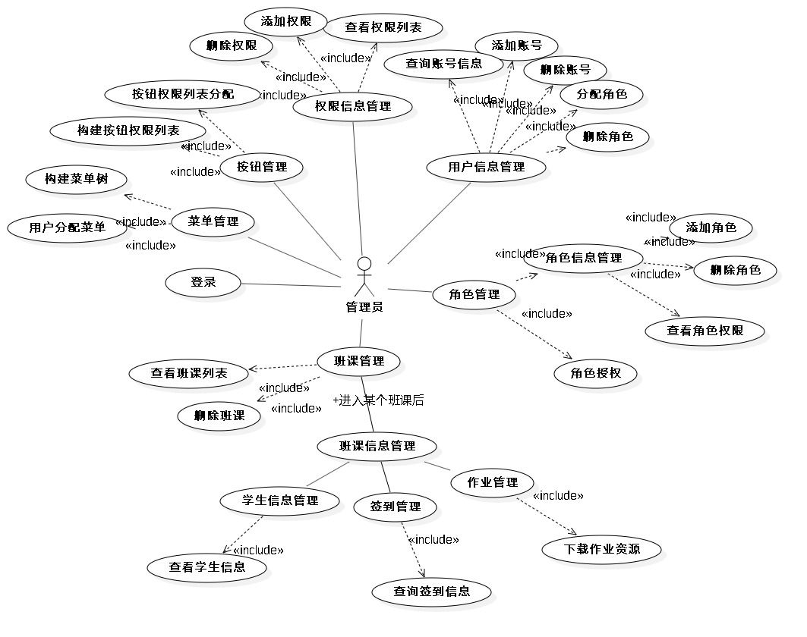

1. 管理员用户用例图

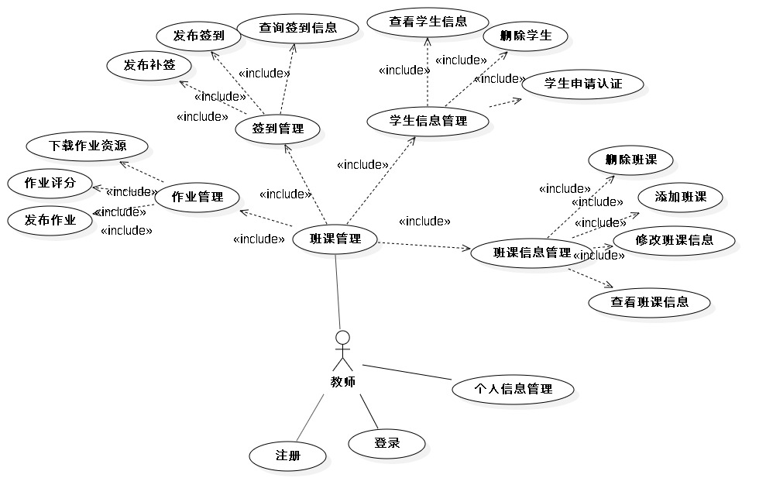

1. 教师用户用例图

## 业务流程

# 项目核心功能的业务流程（登录注册就不用写了）画流程图

## 全局说明

#设计的功能中对功能需求重复的过程。（如输入数据的有效性验证功能：对提示的方式、提示的字体等等的说明）

分页，查询，

对于表格的分页，默认设置为10/页面，且用户可对表格显示个数进行设置。

# 功能详细需求

添加需要再画页面

## 管理员-账号频道

### 用户登录页面

1. **用户场景：**管理员用户登录
2. **优先级：**无
3. **业务流程：**无
4. **输入/前置条件：**内部人员已分配管理员账号
5. **页面逻辑**
   1. **界面原型**

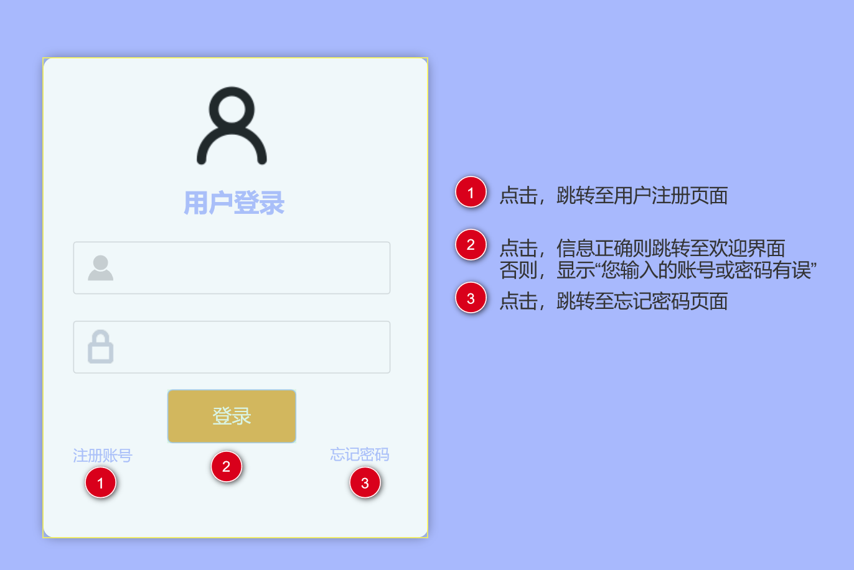

* 1. **交互：**提示登录成功，或登录失败的原因
  2. **字段：**用户的账号和密码

1. **输出/后置条件：**登录成功后，在本地存储中保存用户的登录信息（当前的登录时间），页面跳转到应用程序首页。

### 用户注册页面

1. **用户场景：**教师用户进行注册、管理员账号由内部分配。
2. **优先级：**无
3. **业务流程：**无
4. **输入/前置条件：**
5. **页面逻辑**
6. **界面原型**

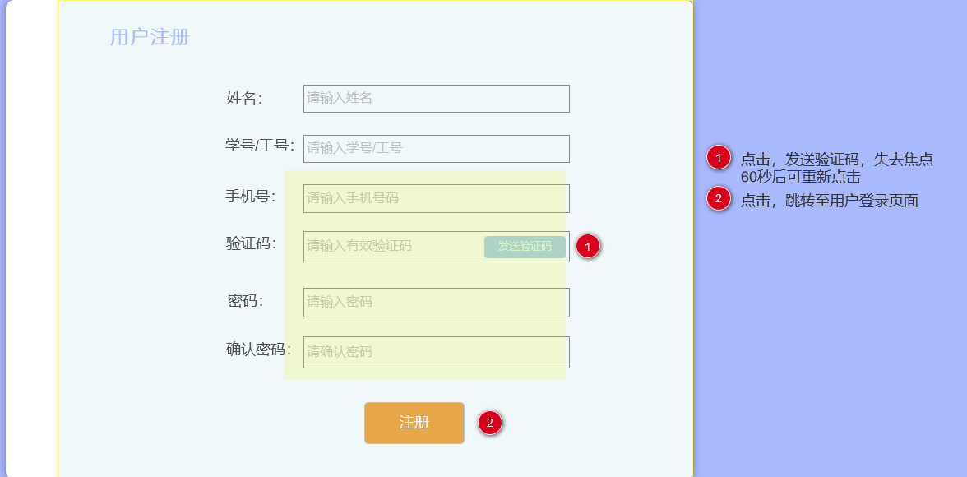

1. **交互：**提示注册成功，或注册失败的原因
2. **字段：**用户的账号和密码
3. **输出/后置条件：**登录成功后，在本地存储中保存用户的登录信息（当前的登录时间），页面跳转到应用程序首页。

### 用户密码管理页面

1. **用户场景：**用户忘记密码/重置密码操作。
2. **优先级：**无
3. **业务流程：**无
4. **输入/前置条件：**用户已注册
5. **页面逻辑**
6. **界面原型**

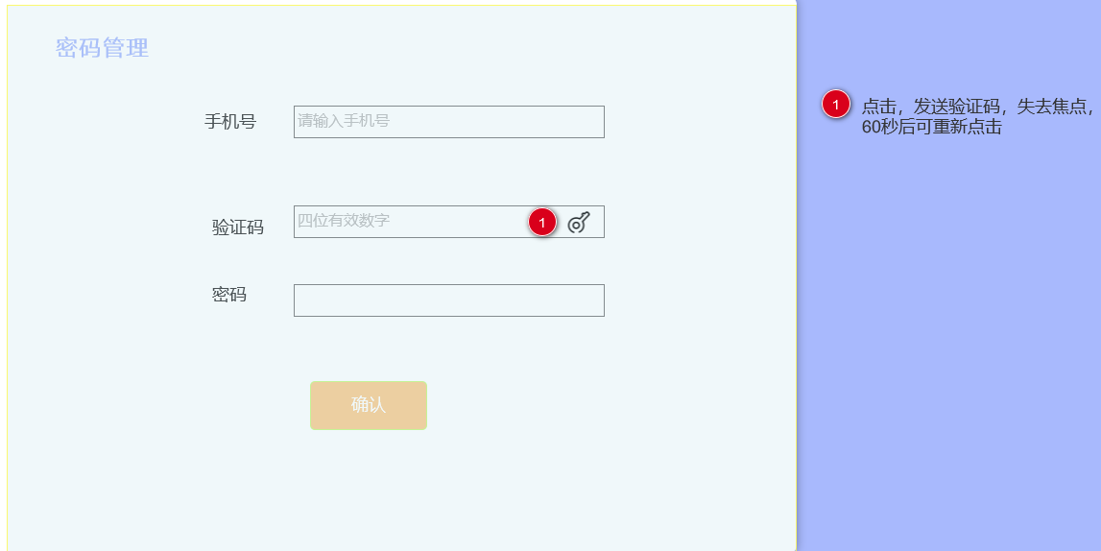

1. **交互：**提示操作成功，或失败的原因
2. **字段：**用户的账号和密码
3. **输出/后置条件：**登录成功后，在本地存储中保存用户的登录信息（当前的登录时间），页面跳转到应用程序首页。

## 管理员-菜单管理频道

### 构建菜单树页面

1. **用户场景：**用户以管理员的身份登录成功，并且构建一个特点的菜单树，定义菜单树的名称与描述，为某个角色分配该菜单树，当一个用户分配了多个菜单树时，系统会自动整合菜单树中的菜单项。
2. **优先级：**无
3. **业务流程：**无
4. **输入/前置条件：**
5. **页面逻辑**
6. **界面原型：**

**包含：菜单树结构模块、分配菜单模块**

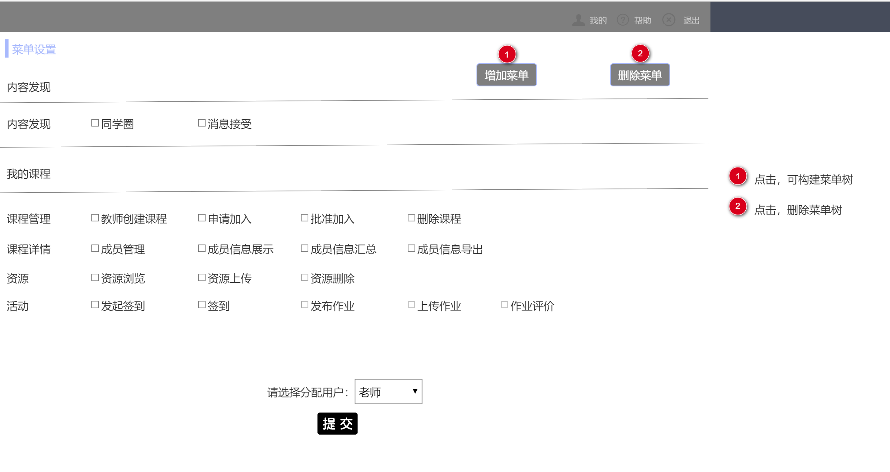

1. **交互：**管理员为角色分配菜单树成功时，给予提示。
2. **字段：**无
3. **输出/后置条件：**无
4. **版本：**Version 1.0

### 菜单项添加页面

1. **用户场景：**为菜单树添加新的菜单项，菜单项的属性参见信息结构图**。**
2. **优先级：**无
3. **业务流程：**无
4. **输入/前置条件：**无
5. **页面逻辑**
6. **界面原型**

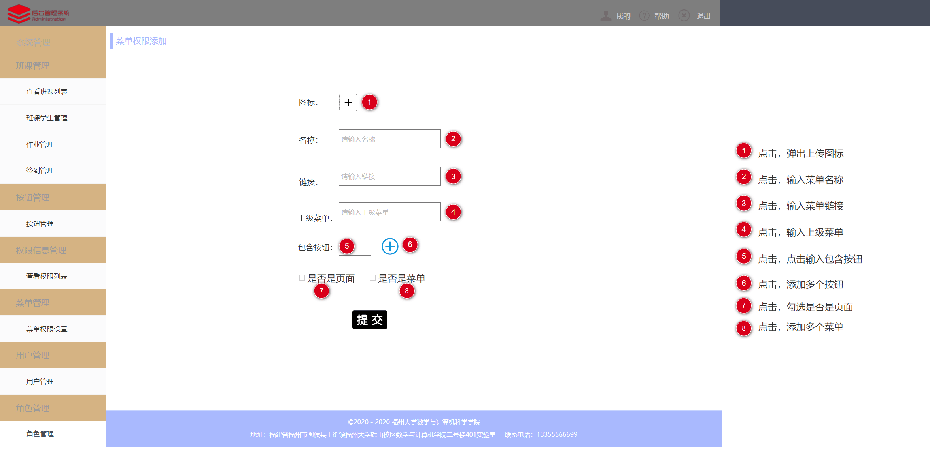

1. **交互：**为用户添加、或删除菜单配置时，进行友好提示。
2. **字段：**无
3. **输出/后置条件：**无
4. **版本：**Version 1.0

## 管理员-按钮管理频道

### 构建按钮权限列表

1. **用户场景：**用户以管理员的身份登录成功

1). 选定某个角色身份，为该角色分配菜单项中对应页面的按钮权限。

2). 可删除选定的按钮权限

3). 添加新的按钮权限。

1. **优先级：**无
2. **业务流程：**无
3. **输入/前置条件：**无
4. **页面逻辑**
5. **界面原型**

**分配按钮权限模块、删除选定的按钮权限**

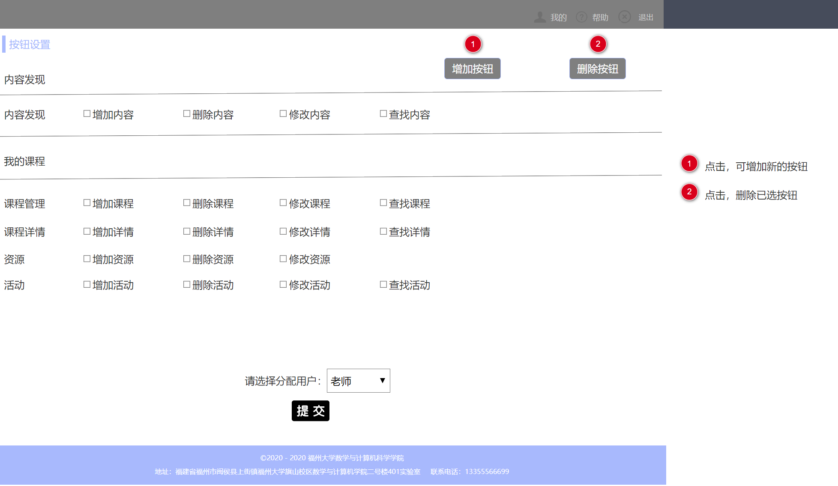

1. **交互：**管理员构建按钮权限列表、删除按钮权限列表成功或失败时，给予提示。
2. **字段：**无
3. **输出/后置条件：**无
4. **版本：**Version 1.0

### 添加按钮权限页面

1. **用户场景：**用户以管理员的身份登录成功，并为页面添加新的按钮权限功能。
2. **优先级：**无
3. **业务流程：**无
4. **输入/前置条件：**无
5. **页面逻辑**
6. **界面原型**

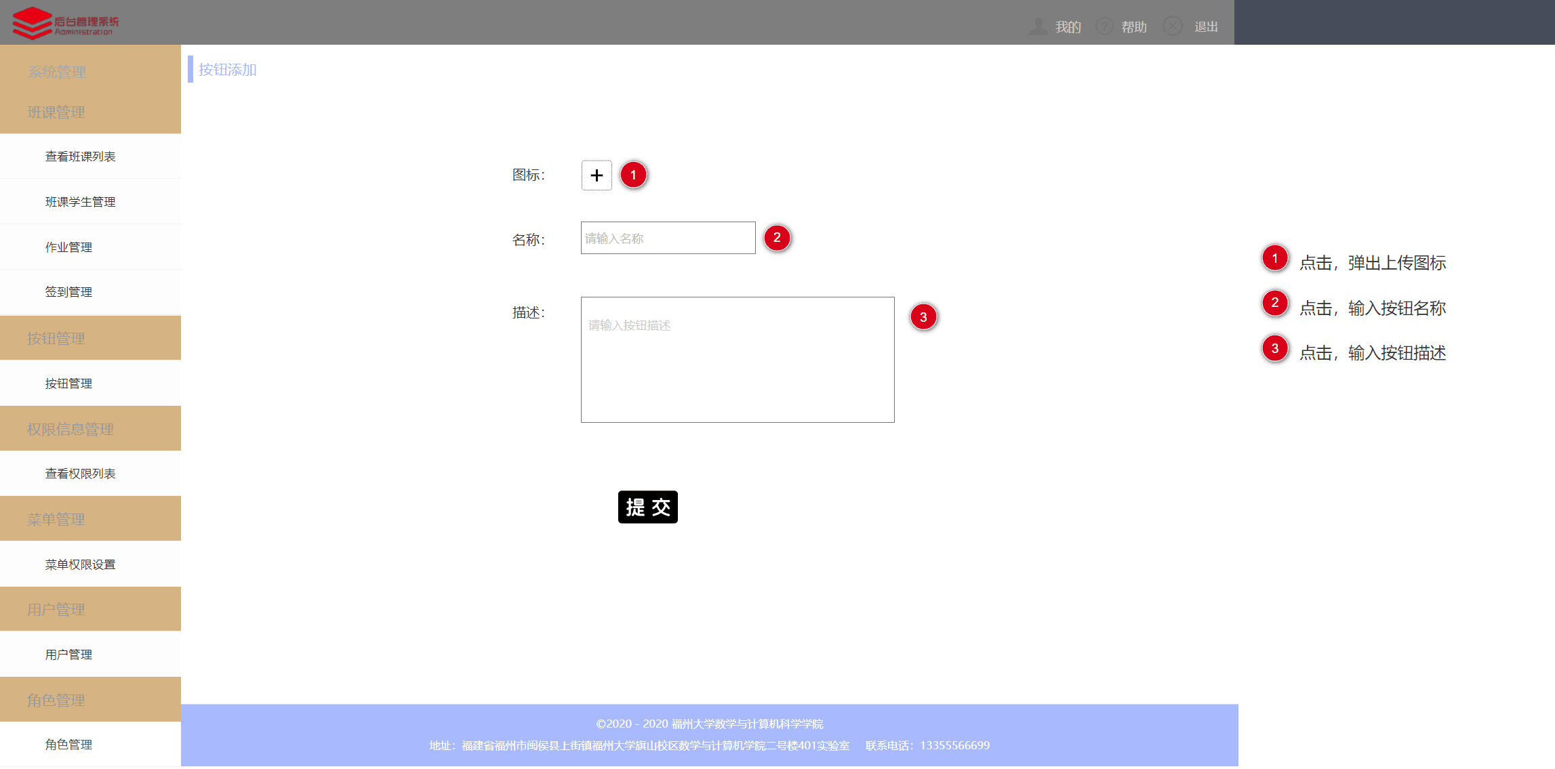

1. **交互：**管理员构建按钮权限列表、删除按钮权限列表成功或失败时，给予提示。
2. **字段：**无
3. **输出/后置条件：**无
4. **版本：**Version 1.0

## 管理员-角色管理频道

### 角色管理页面

1. **用户场景：**查看所有角色信息，并且可以多角色进行添加或删除和查看角色的授权信息。
2. **优先级：**无
3. **业务流程：**无
4. **输入/前置条件：**无
5. **页面逻辑**
6. **界面原型**

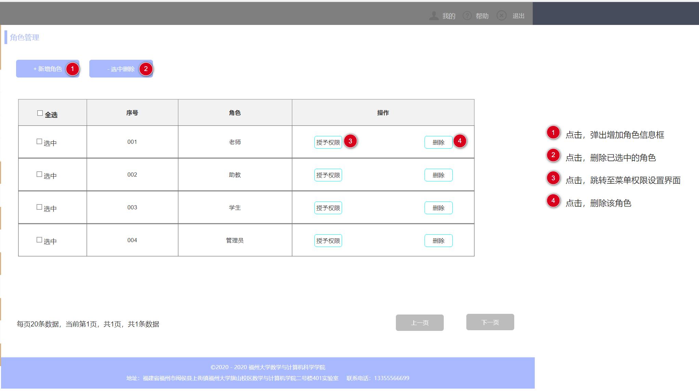

**添加角色模块**

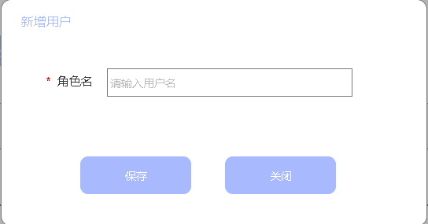

1. **交互：**角色添加或删除，给予友好提示。
2. **字段：**无
3. **输出/后置条件：**无
4. **版本：**Version 1.0

### 角色授权页面

1. **用户场景：**选择一个角色，并为该角色授权，或修改已授权信息。
2. **优先级：**无
3. **业务流程：**无
4. **输入/前置条件：**无
5. **页面逻辑**
6. **界面原型**
7. **交互：**角色授权成功，给予友好提示。
8. **字段：**无
9. **输出/后置条件：**无
10. **版本：**Version 1.0

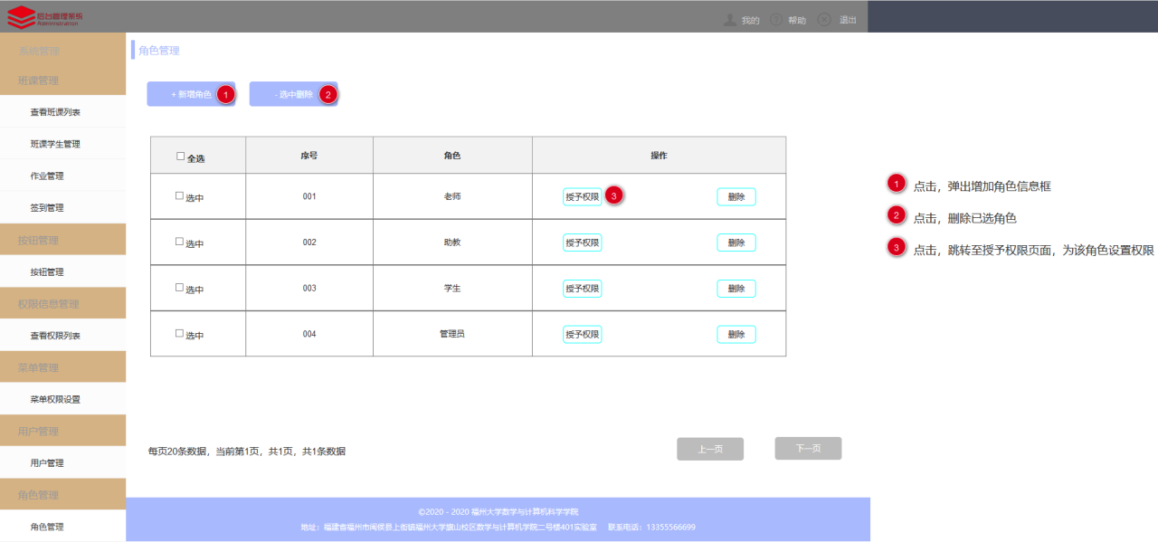

授权页面模块

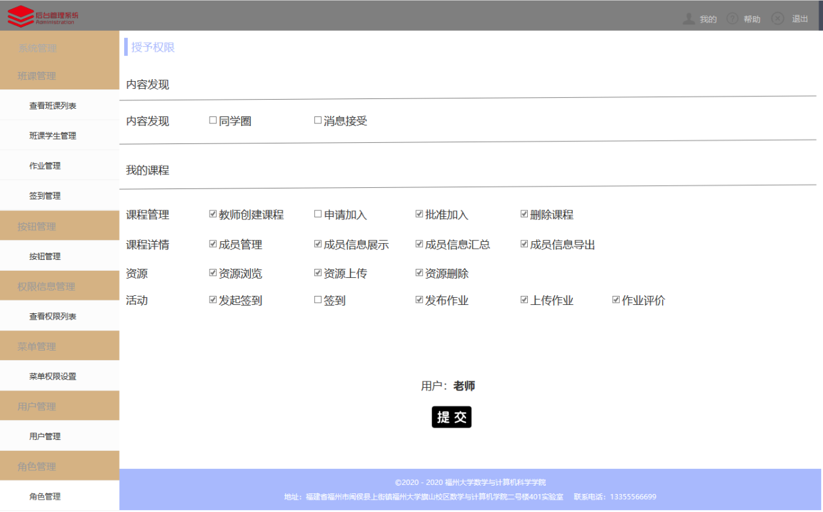

## 管理员-用户管理频道

### 用户基本信息管理页面

1. **用户场景：**为用户的基本信息进行管理，其包括添加用户账号、查询用户账号、删除用户账号、分配用户角色、删除用户角色。
2. **优先级：**无
3. **业务流程：**无
4. **输入/前置条件：**无
5. **页面逻辑**
6. **界面原型**

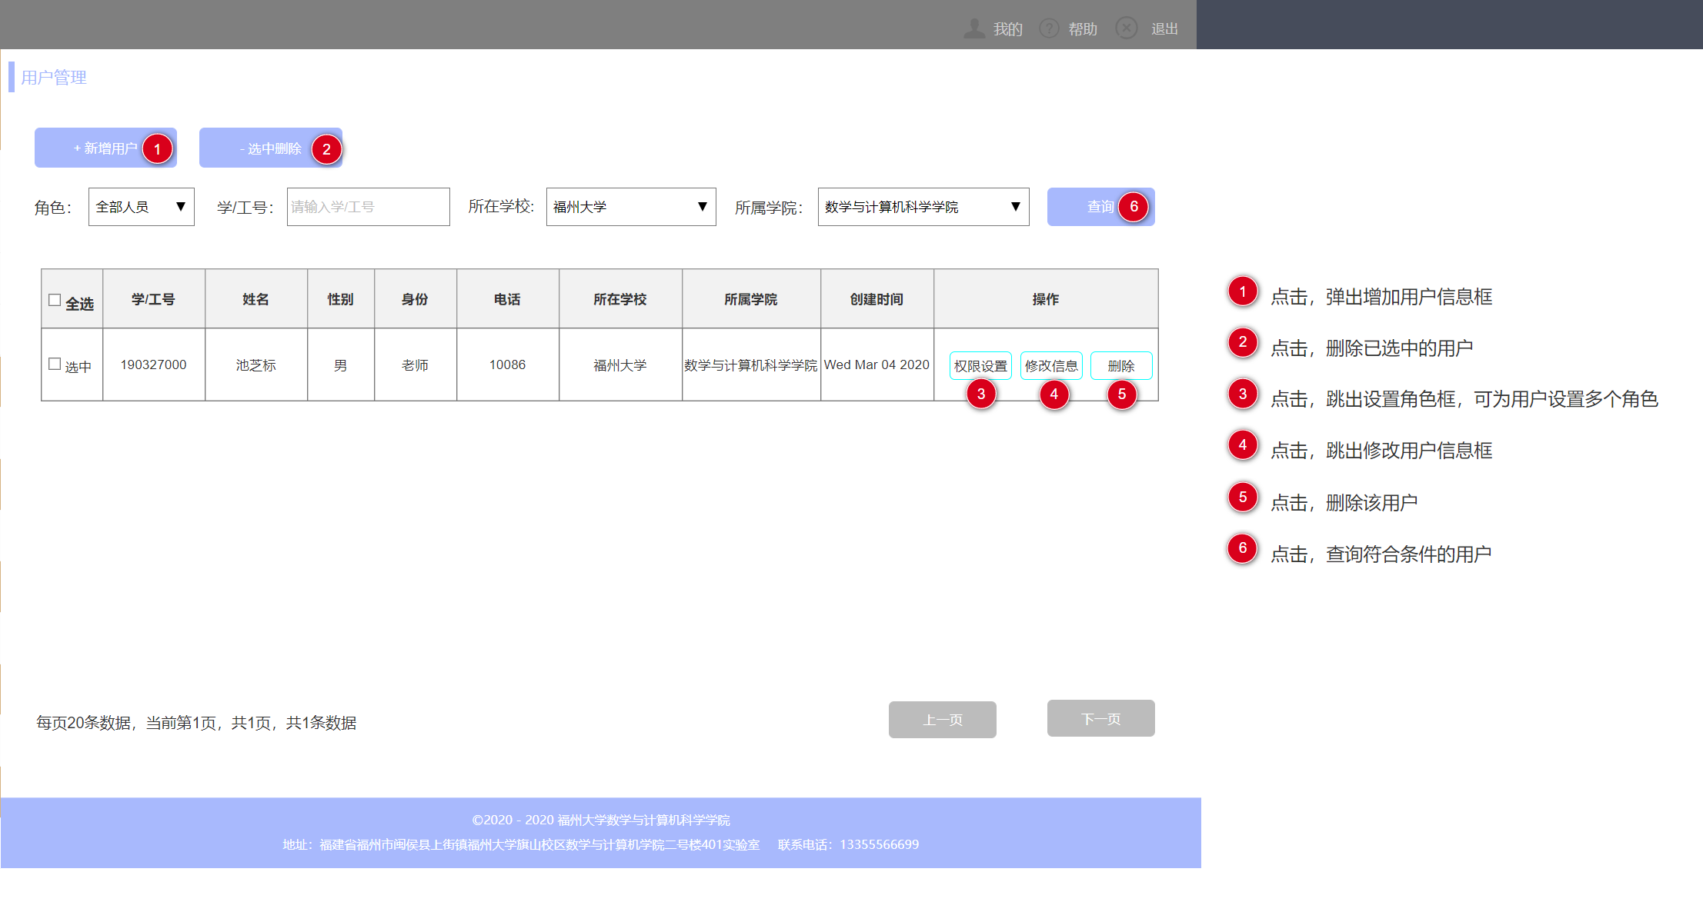

**添加用户模块：**

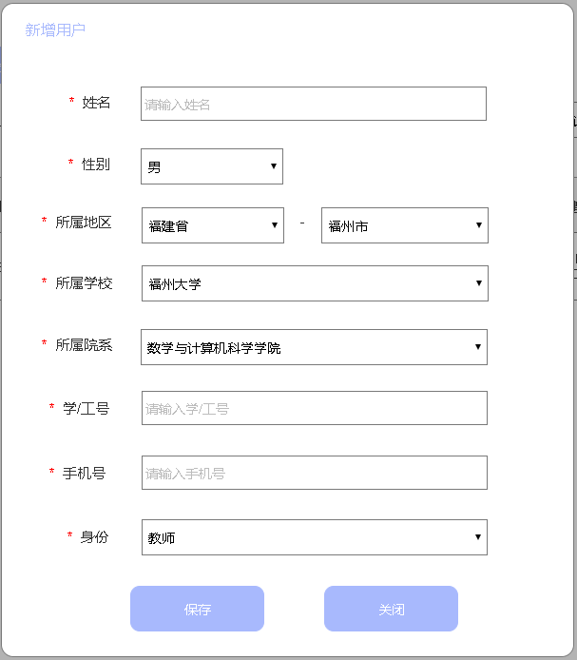

**添加/删除用户角色模块**

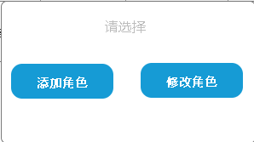

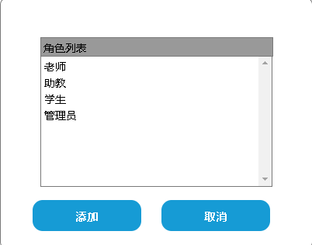

1. **交互：**用户账号、查询用户账号、删除用户账号、分配用户角色、删除用户角色，给予友好提示。
2. **字段：**无
3. **输出/后置条件：**无
4. **版本：**Version 1.0

## 管理员-班课管理

### 班课列表管理页面

1. **用户场景：**管理员可以查看所有的班课列表信息，并可以删除、查询某班课。
2. **优先级：**无
3. **业务流程：**无
4. **输入/前置条件：**无
5. **页面逻辑**
6. **界面原型：**

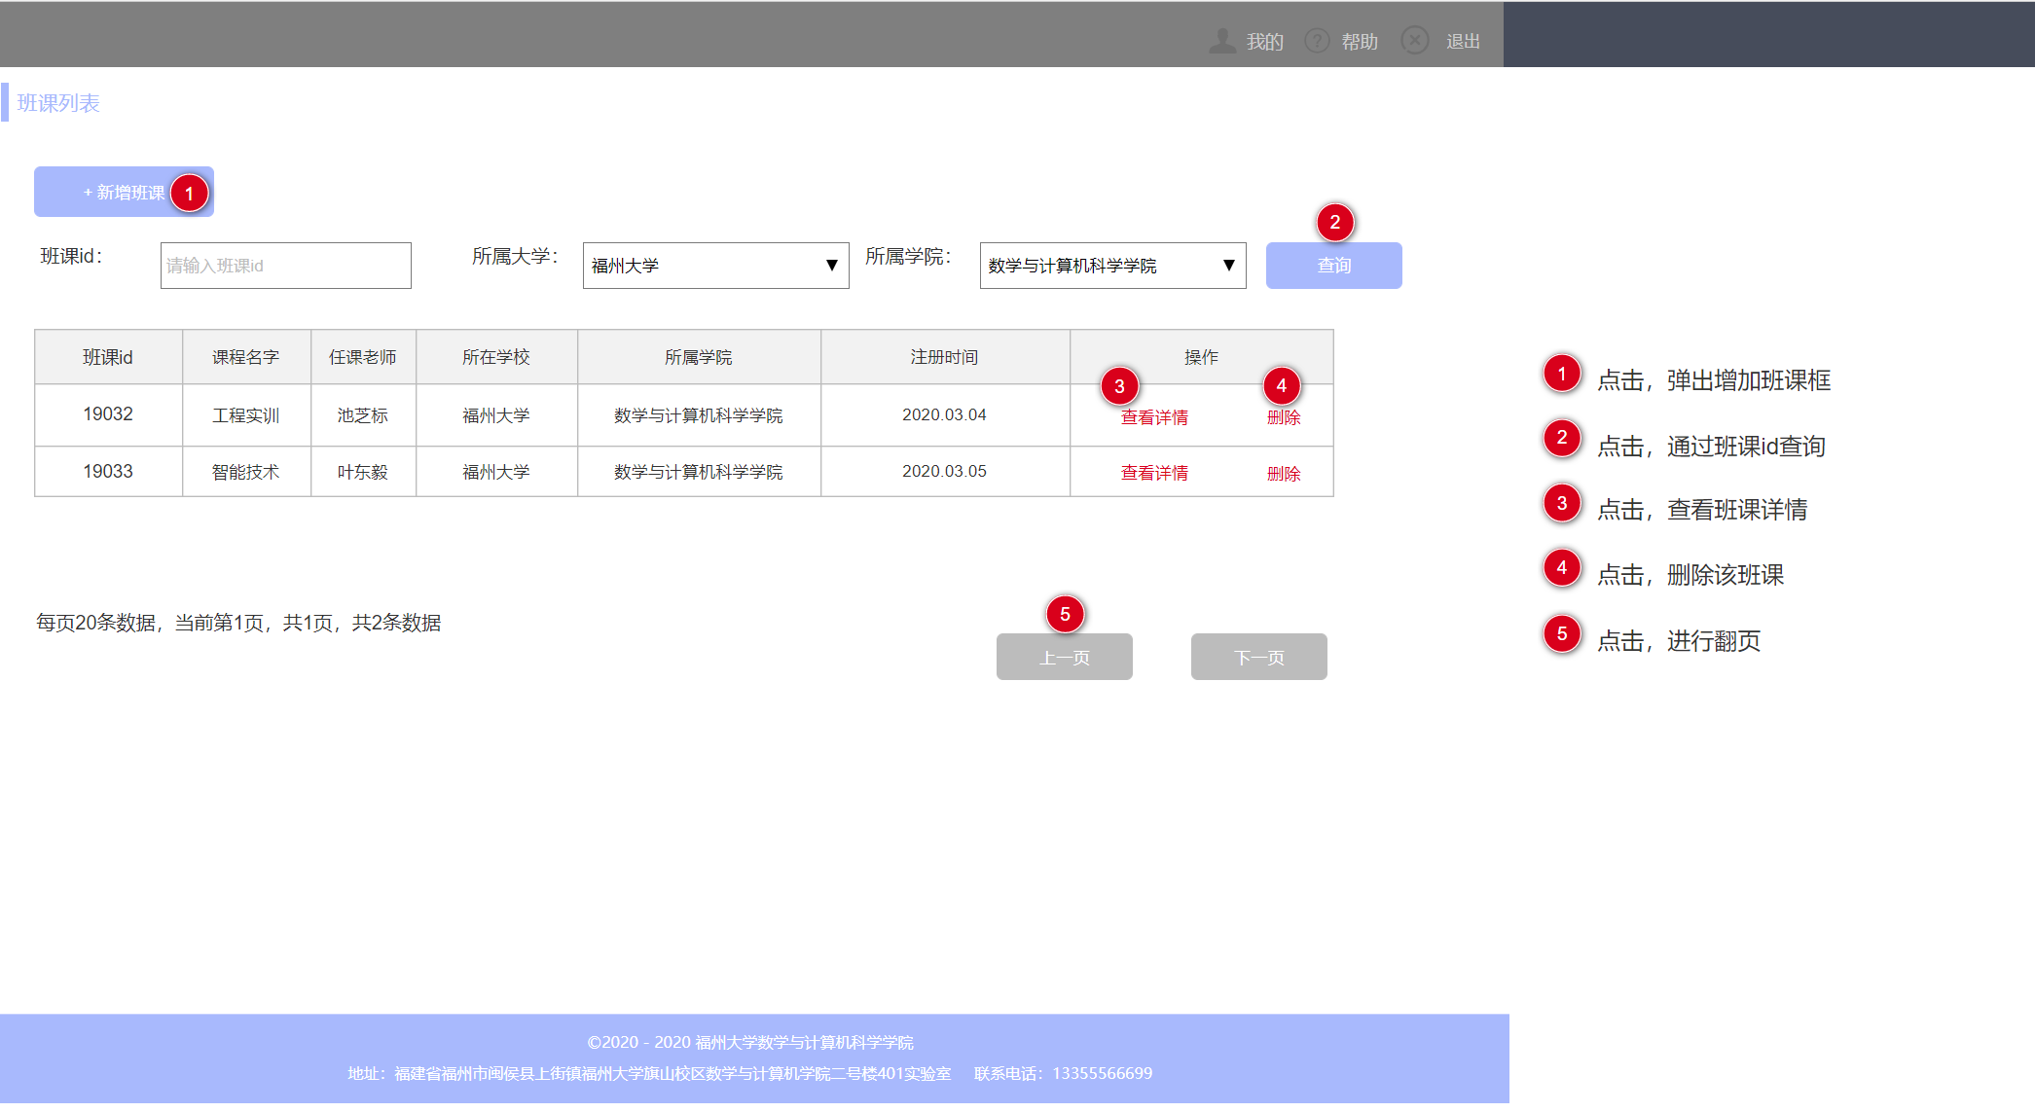

1. **交互：**管理员可删除班课，提交成功后，进行友好提示**。**
2. **字段：**无
3. **输出/后置条件：**无
4. **版本：**Version 1.0

## 管理员-数据字典管理频道

### 字典类型管理页面

1. **用户场景：**用户以管理员身份登入，新增、删除、编辑字典类型。
2. **优先级：**无
3. **业务流程：**无
4. **输入/前置条件：**用户以管理员身份登入成功。
5. **页面逻辑**
6. **界面原型：**

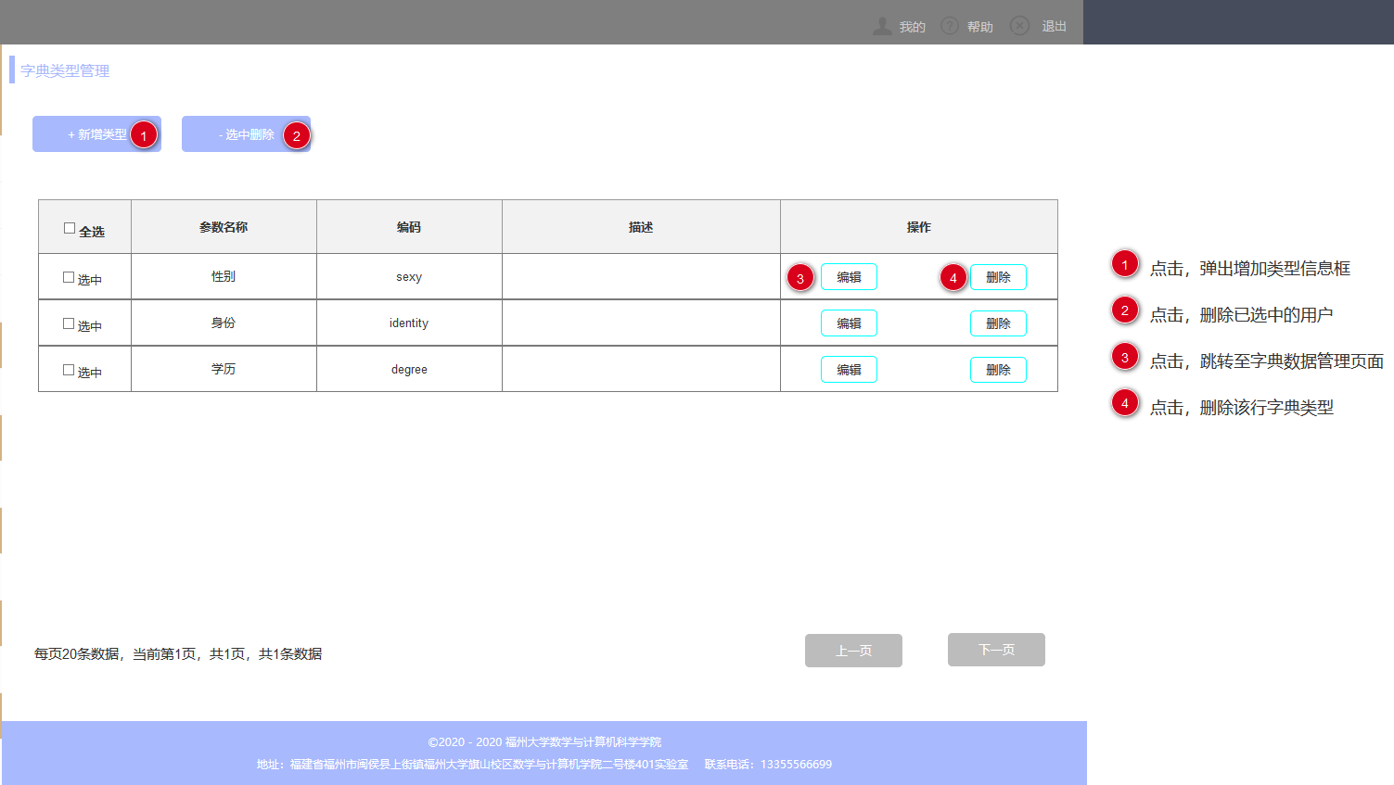

1. **交互：**管理员新增、删除、编辑字典类型，进行友好提示**。**
2. **字段：**无
3. **输出/后置条件：**无
4. **版本：**Version 1.0

### 字典数据管理页面

1. **用户场景：**管理员点击编辑字典类型，进入此页面新增、删除、编辑字典数据。
2. **优先级：**无
3. **业务流程：**无
4. **输入/前置条件：**无
5. **页面逻辑**
6. **界面原型：**

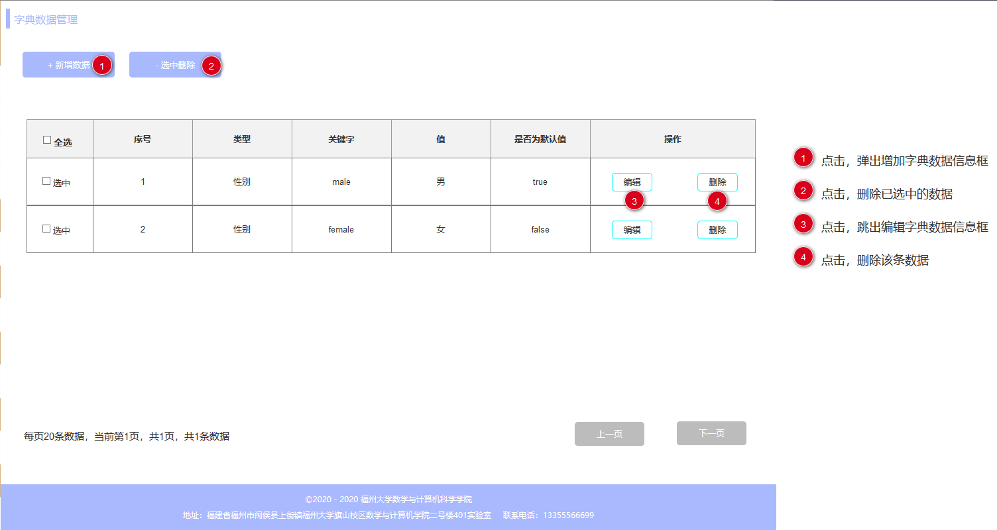

1. **交互：**管理员新增、删除、编辑字典数据，进行友好提示**。**
2. **字段：**无
3. **输出/后置条件：**无
4. **版本：**Version 1.0

## 教师-班课管理频道

### 新增班课页面

1. **用户场景：**教师新建一个班级，并添加班级相应的信息介绍
2. **优先级：**无
3. **业务流程：**无
4. **输入/前置条件：**教师用户成功登陆。
5. **页面逻辑**
6. **界面原型：**

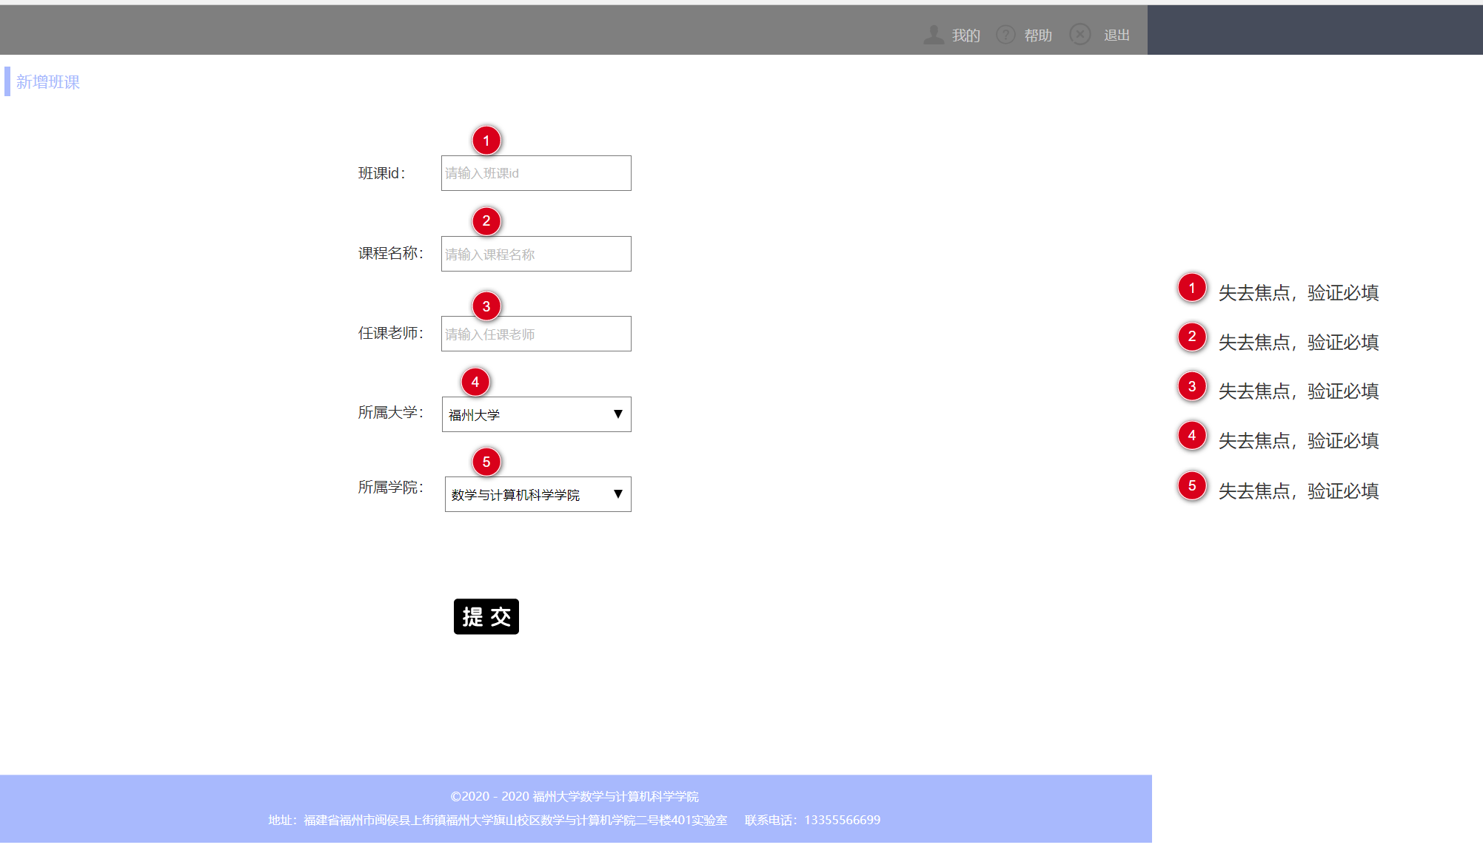

1. **交互：**教师添加班课信息，提交成功后，进行友好提示**。**
2. **字段：**无
3. **输出/后置条件：**无
4. **版本：**Version 1.0

### 班课信息管理导航页面

1. **用户场景：**对班课进行管理的导航页面
2. **优先级：**无
3. **业务流程：**无
4. **输入/前置条件：**无
5. **页面逻辑**
6. **界面原型：**

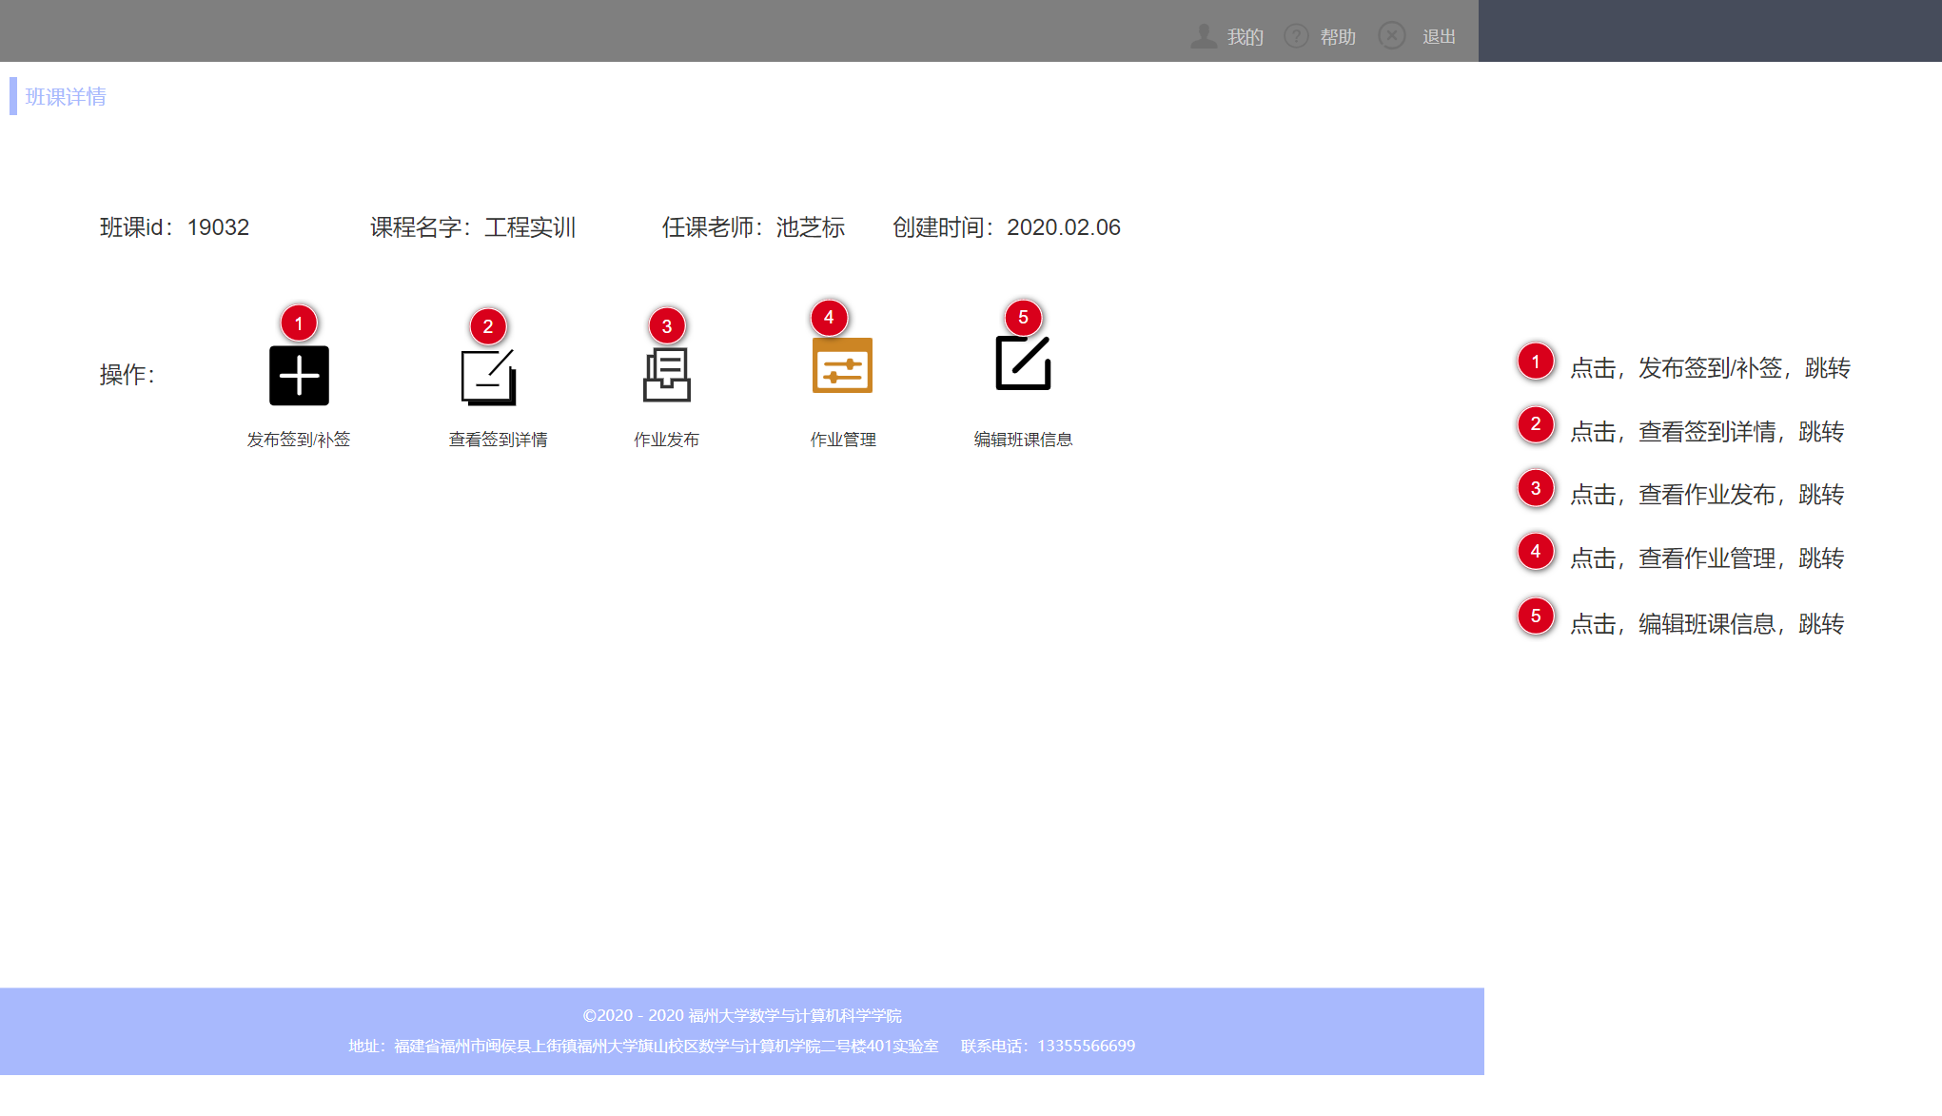

1. **交互：**教师编辑班课信息页面，或则需要删除该班课的操作提交成功后，进行友好提示**。**
2. **字段：**无
3. **输出/后置条件：**无
4. **版本：**Version 1.0

### 学生信息管理页面

1. **用户场景：**教师需要查看某班课的学生信息（管理员拥有查看学生信息的权限）、学生的申请信息，以及删除学生。
2. **优先级：**无
3. **业务流程：**无
4. **输入/前置条件：**教师（管理员）用户成功登陆。
5. **页面逻辑**
6. **界面原型：**

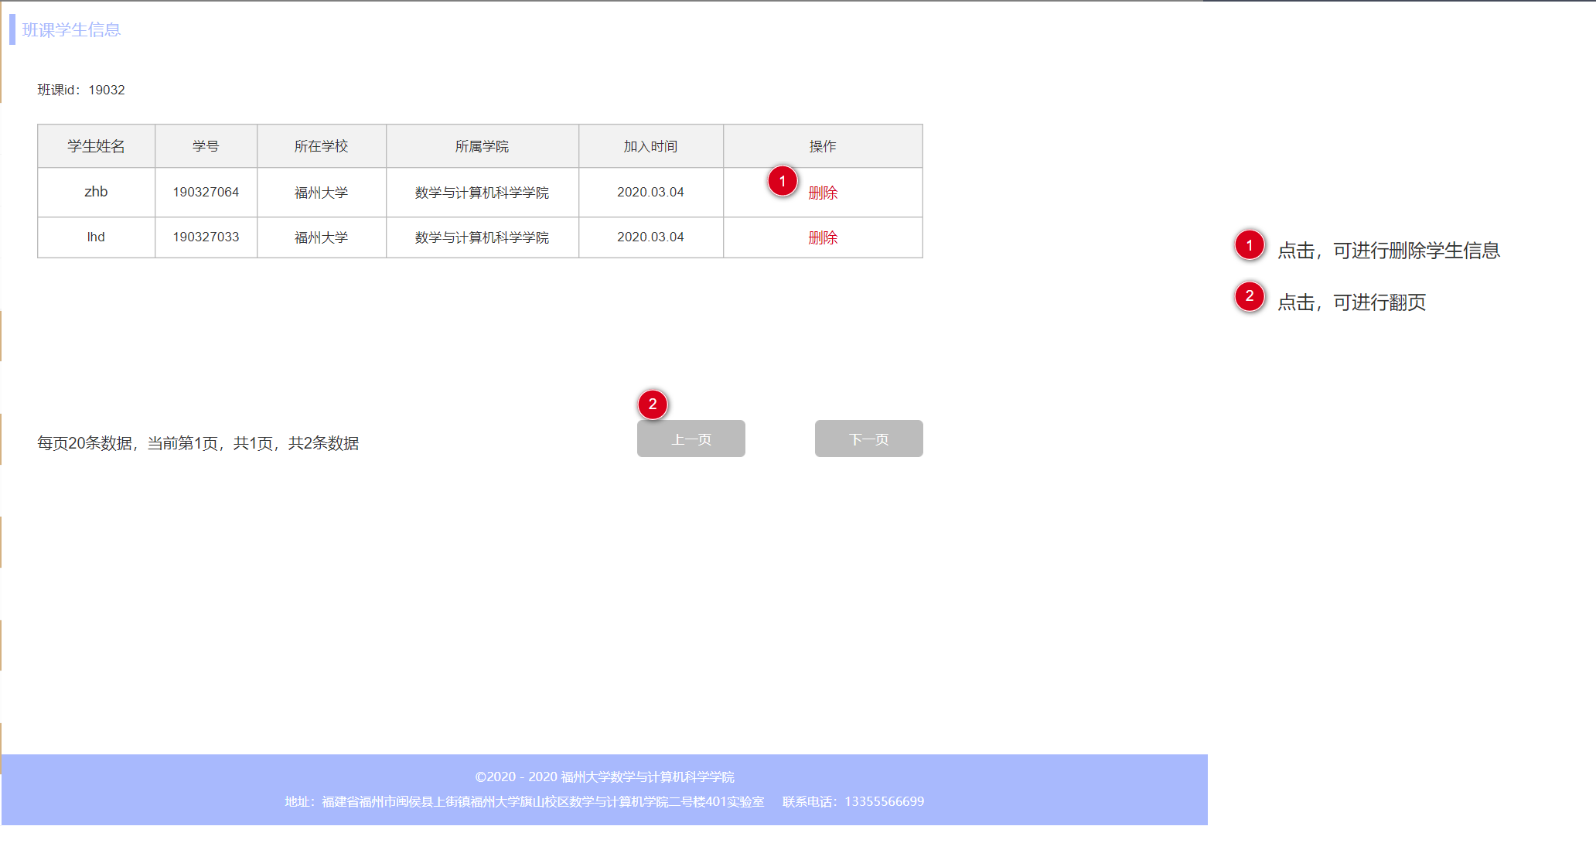

1. **交互：**教师接受学生入群申请、删除某学生的操作提交成功后，进行友好提示**。**
2. **字段：**无
3. **输出/后置条件：**无
4. **版本：**Version 1.0

### 发布签到（补签）页面

1. **用户场景：**教师可通过数字、手势方式发布签到消息。
2. **优先级：**无
3. **业务流程：**无
4. **输入/前置条件：**教师用户成功登陆。
5. **页面逻辑**
6. **界面原型：**

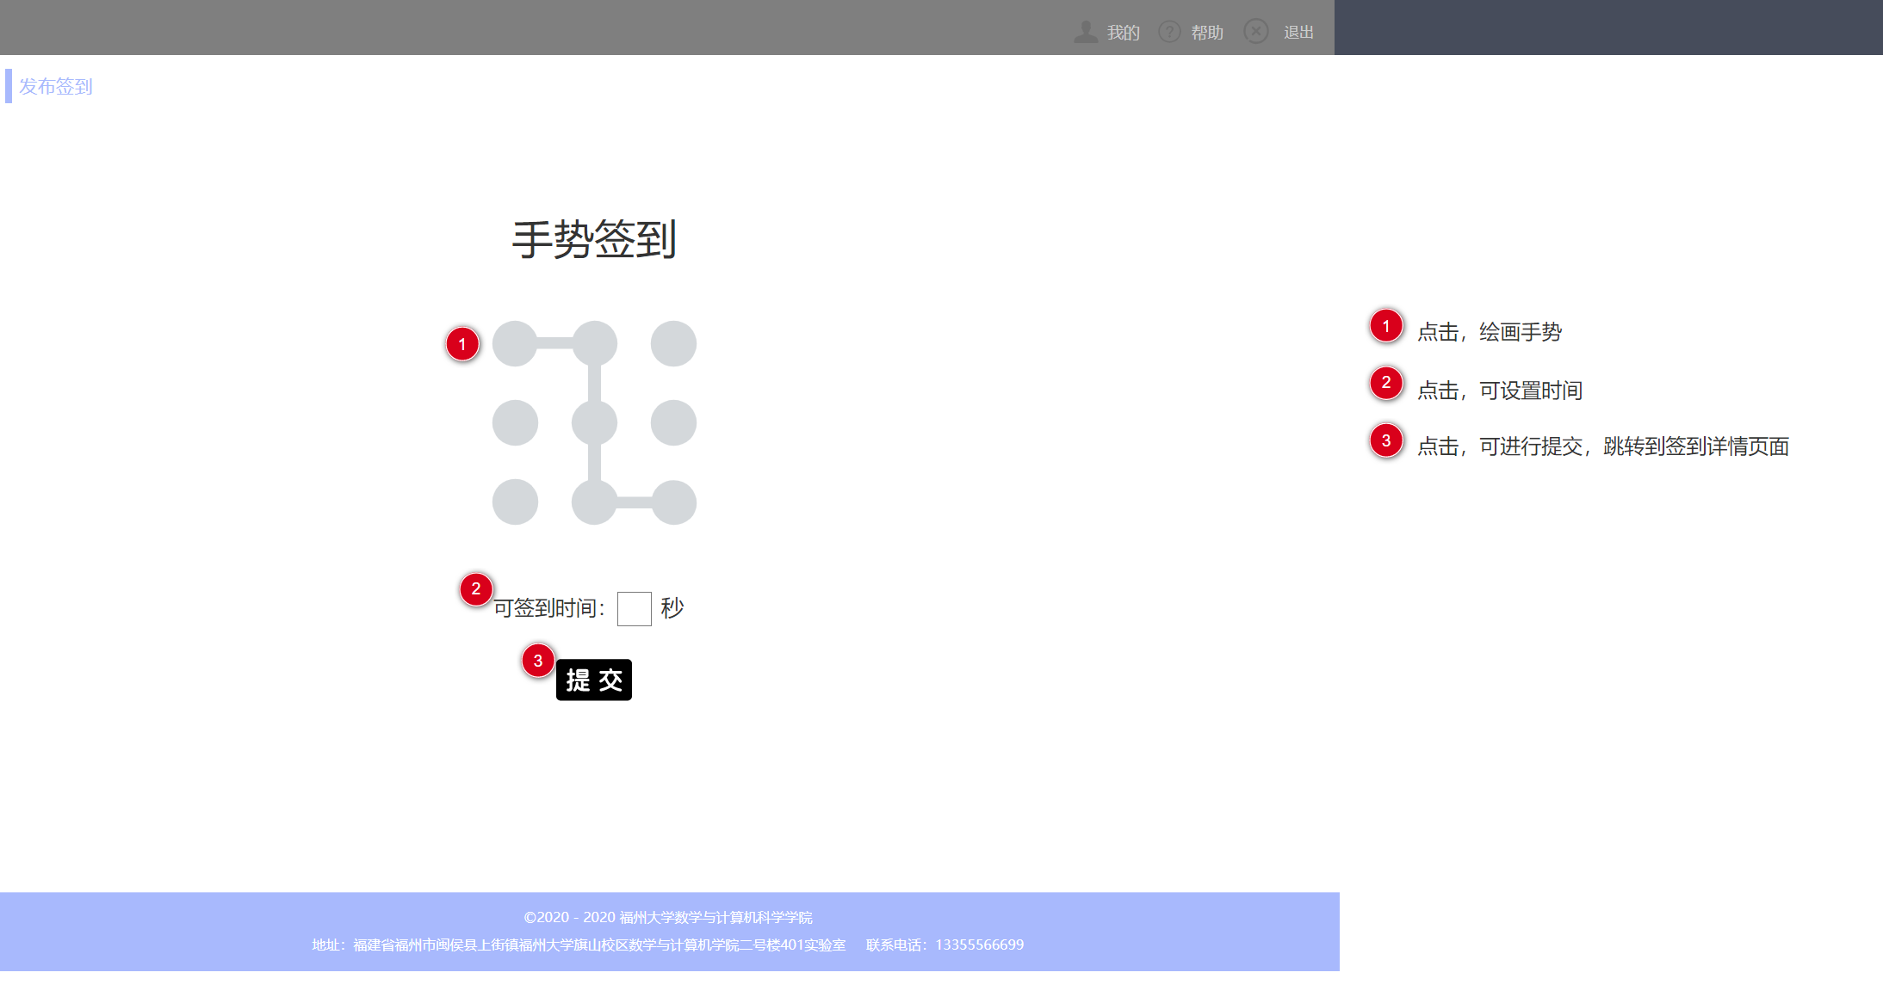

1. **交互：**教师发布签到成功后，给予友好提示。
2. **字段：**无
3. **输出/后置条件：**无
4. **版本：**Version 1.0

### 学生签到情况页面

1. **用户场景：**教师可以查看用户签到的具体信息（管理员拥有该权限）。
2. **优先级：**无
3. **业务流程：**无
4. **输入/前置条件：**教师（管理员）用户成功登陆。
5. **页面逻辑**
6. **界面原型：**

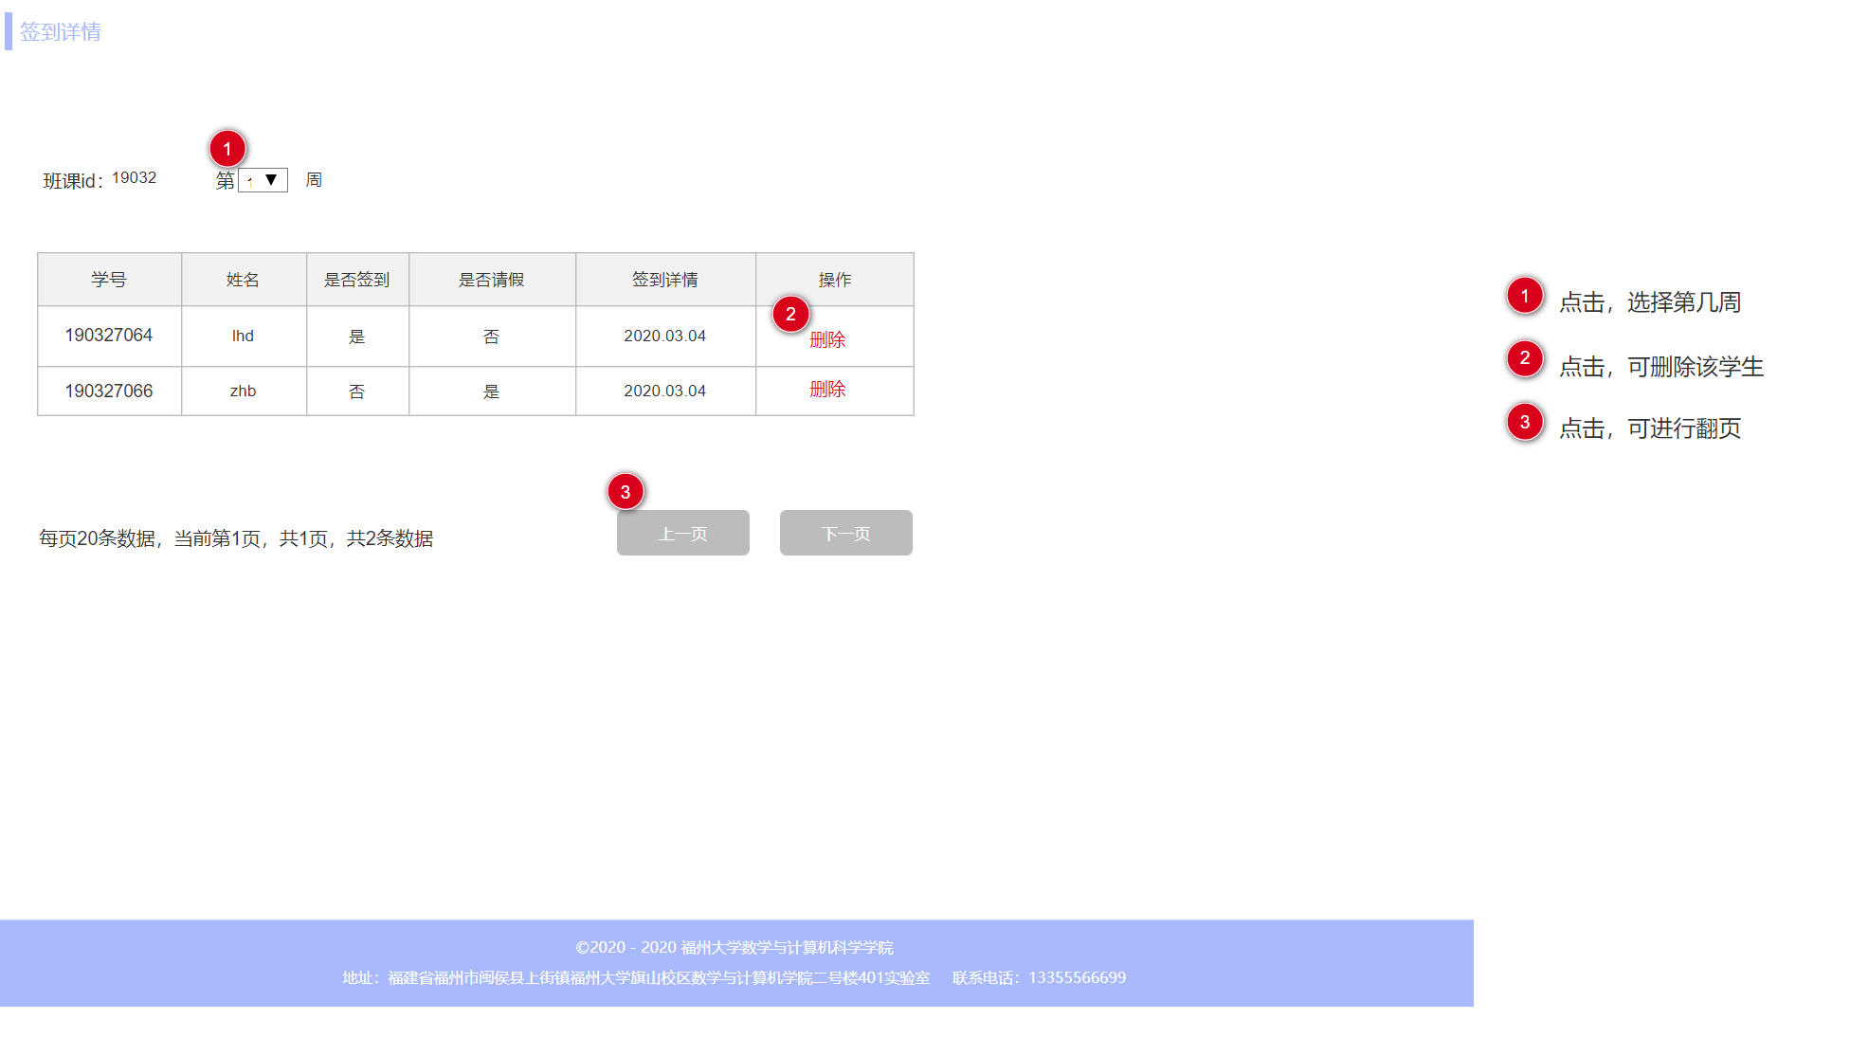

1. **交互：**
2. **字段：**无
3. **输出/后置条件：**无
4. **版本：**Version 1.0

### 作业发布页面

1. **用户场景：**教师发布作业，定义作业的要求和完成期限等。
2. **优先级：**无
3. **业务流程：**无
4. **输入/前置条件：**教师用户成功登陆。
5. **页面逻辑**
6. **界面原型：**

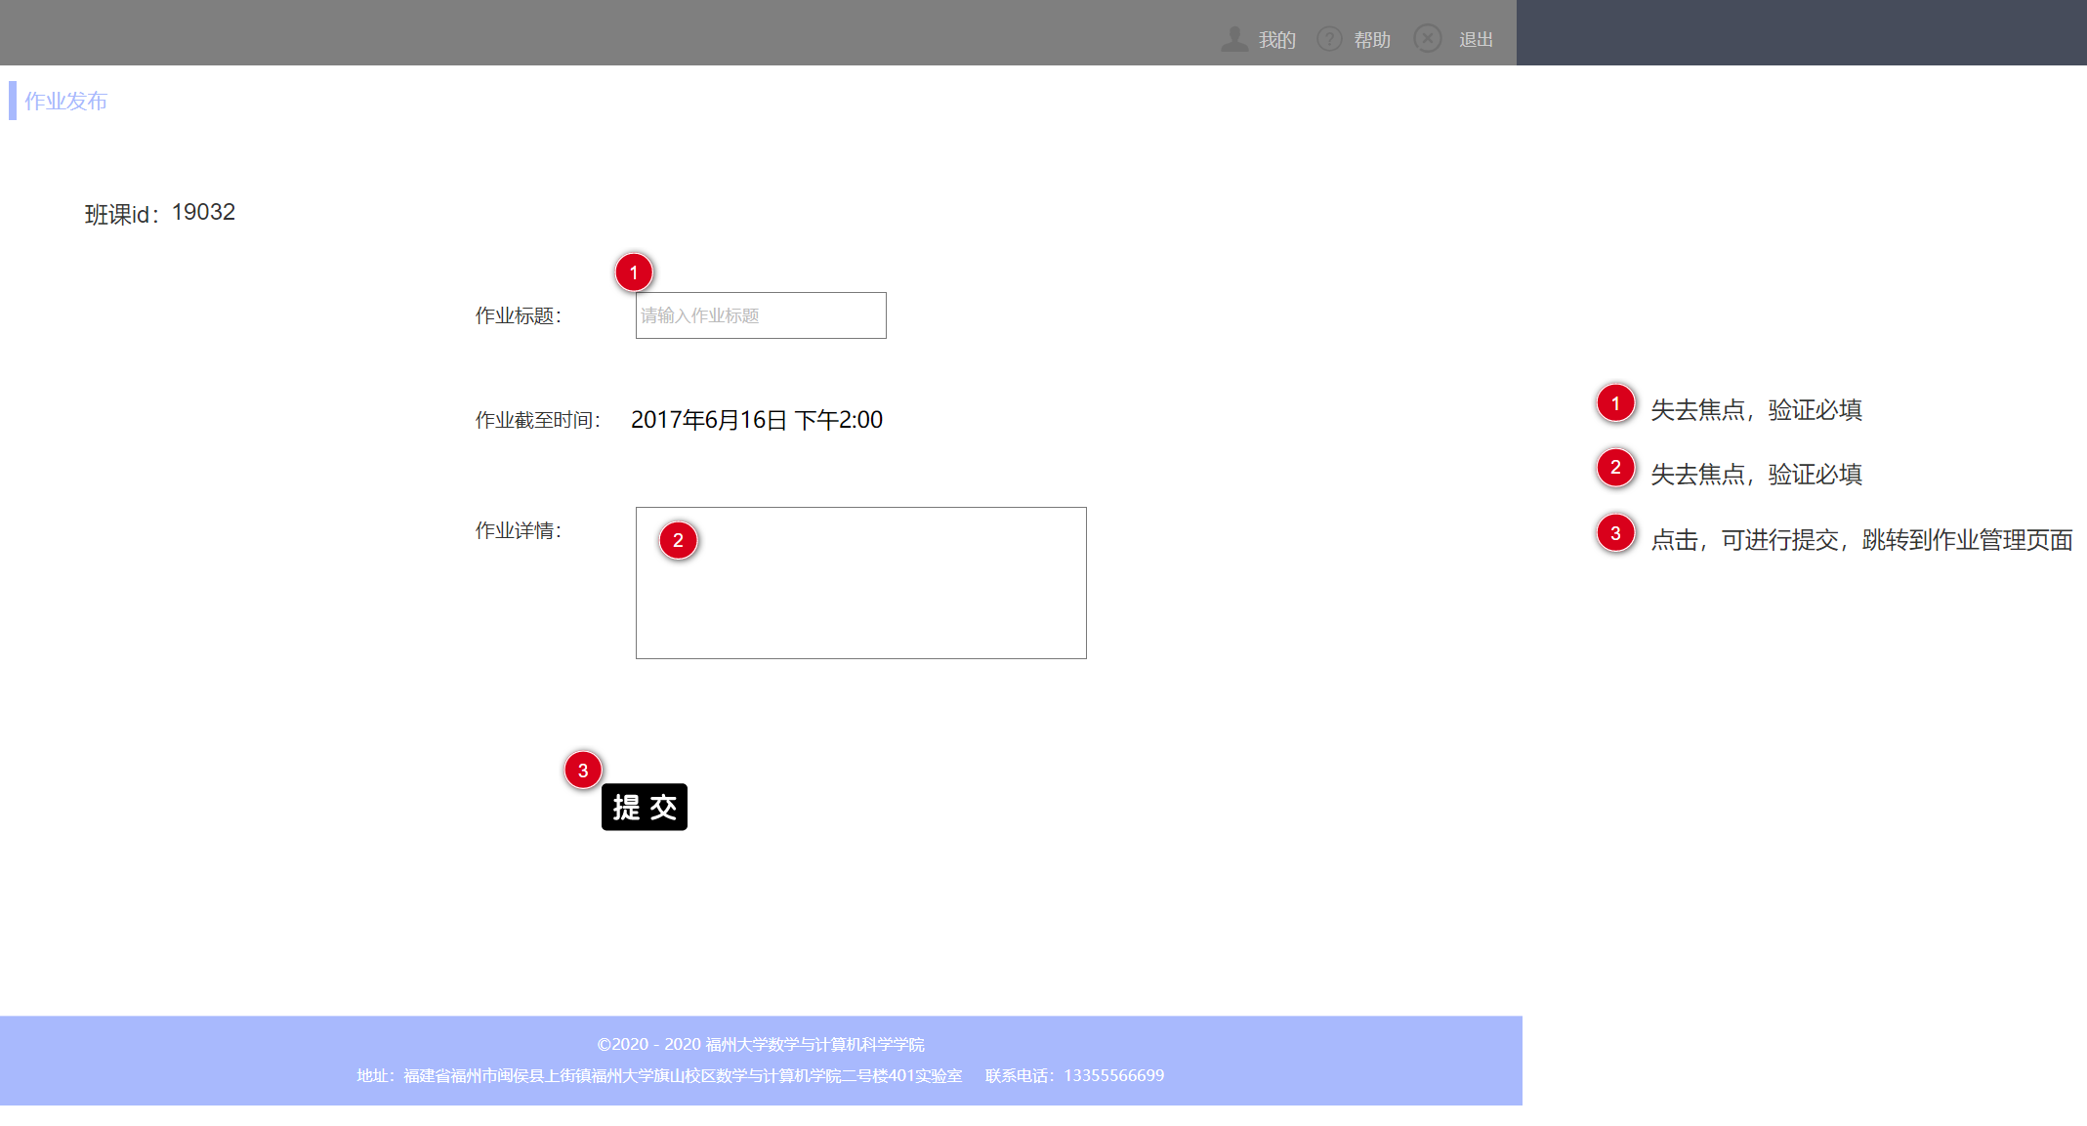

1. **交互：**发布作业成功，给予友好提示
2. **字段：**无
3. **输出/后置条件：**无
4. **版本：**Version 1.0

### 作业管理页面

1. **用户场景：**教师对收到的作业进行评分，并下载作业资源（管理员拥有该权限）
2. **优先级：**无
3. **业务流程：**无
4. **输入/前置条件：**教师（管理员）用户成功登陆。
5. **页面逻辑**
6. **界面原型：**

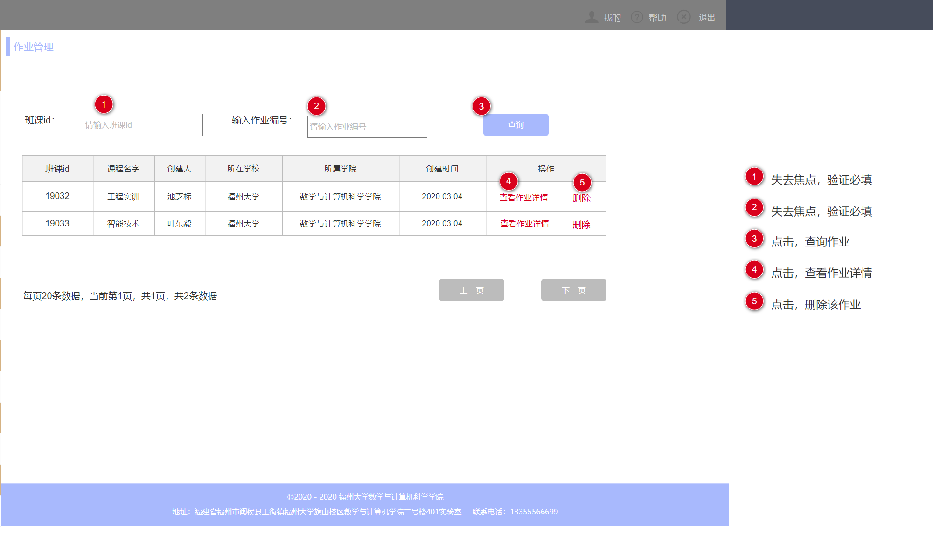

1. **交互：**学生作业评分和作业资源下载成功，给予友好提示。
2. **字段：**无
3. **输出/后置条件：**无
4. **版本：**Version 1.0

### 教师基本信息设置页面

**1. 用户场景：**教师和系统管理员设置学校、学院、系或者专业。

**2. 优先级：**无

**3. 业务流程：**无

1. **输入/前置条件：**教师（管理员）用户成功登陆。
2. **页面逻辑**
   1. **界面原型：**

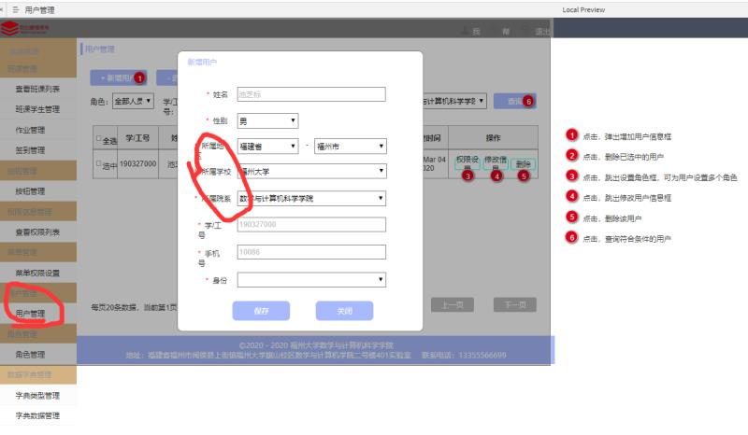

* 1. **交互：**单击修改，在对话框中输入需要录入的信息，单击保存即可。

1. **字段：**无
2. **输出/后置条件：**无
3. **版本：**Version 1.0

### 任务经验值设定页面

**1. 用户场景：**系统管理员设置日常学习行为以及默认获得的经验值。

**2. 优先级：**无

**3. 业务流程：**无

1. **输入/前置条件：**教师（管理员）用户成功登陆。
2. **页面逻辑**
   1. **界面原型：**

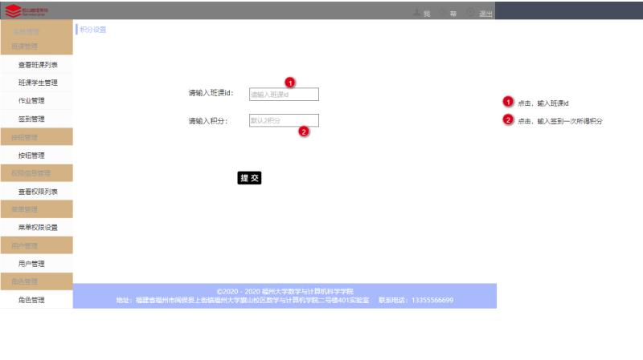

* 1. **交互：**输入对应班课id、积分，单击提交。

1. **字段：**无
2. **输出/后置条件：**无
3. **版本：**Version 1.0

### 出勤等级设置页面

### 1. 用户场景：系统管理员配置出勤的等级及对应的出勤率。

**2. 优先级：**无

**3. 业务流程：**无

1. **输入/前置条件：**教师（管理员）用户成功登陆。
2. **页面逻辑**
   1. **界面原型：**

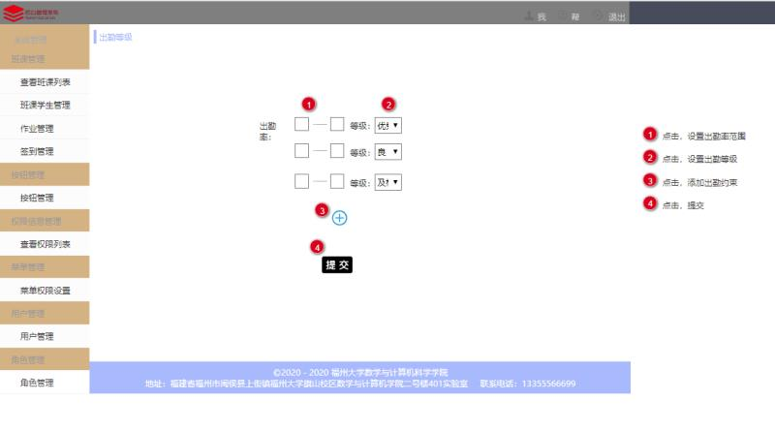

* 1. **交互：**输入相应信息，单击提交。

1. **字段：**无
2. **输出/后置条件：**无
3. **版本：**Version 1.0

# 4 非功能需求

# 系统响应时间、安全、运行效率等等。。可不写